《程序设计基础》
实验报告

实 验 名 称 函数练习
实 验 日 期 2022.11.08

姓 名 吉宁岳
学 号 2022111899
班 级 计算机科学与技术
指 导 教 师 王英林

【实验环境】
IDE: Microsoft Visual Studio Code October 2022 (version 1.71.3)
编译器：GNU gdb (Debian 8.2.1-2+b3) 8.2.1
操作系统：Debian 10 GNU/Linux arm64 5.4.0-aidlite
【实验目的】
改写单词
【实验项目名称】
试编写如下函数void RegularPluralForm(char word[]);其中参数 word（在调用该函数时，在主调函数中对应的实参是字符串数组），该函数将遵循标准英语规则将 word 修改为复数形式。规则如下：（1）如果单词以 s, x, z, ch 或 sh 结尾，单词后加 es; (2)如果单词后以 y 结尾，并且前面是一个辅音，将 y 改为 ies; (3)如果单词以 f 或 fe 结尾，则把 f 或 fe 变成 v, 再加 es; (4)对于其他单词，后面加 s
【问题分析与算法设计】
通过switch语句判断对应单词的情况，并且对应到相应的规则将其修改为复数形式
【测试数据与结果】
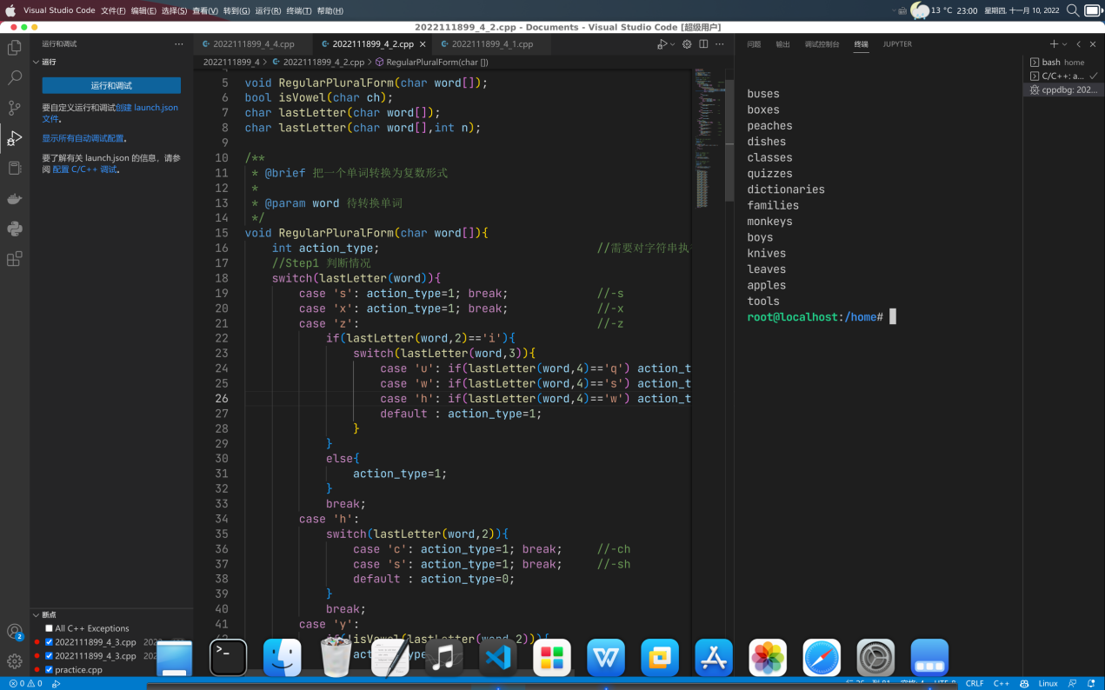
【实验小结】
quiz,swiz,whiz这3个单词被单独算作了一种情况;
用到了一个重载函数char lastLetter(char word[],int n);返回单词的倒数第n个字母，n不填写时默认为1;
用到了函数bool isVowel(char ch);判断字母是否为元音字母;
末尾添加字符串的操作用循环和strcat函数共同完成

